附件3
威海市教育概况及局属学校简介
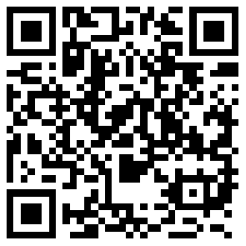
威海市教育概况
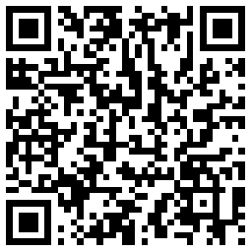 | 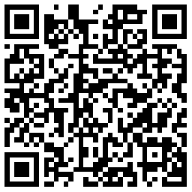 | 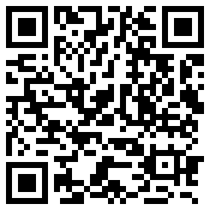 | 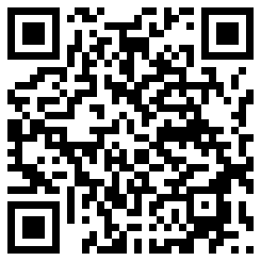
山东省文登师范学校 | 山东省威海艺术学校 | 威海市职业中等专业学校 | 威海市第一中学
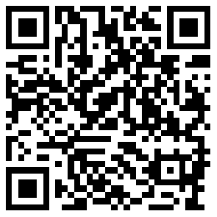 | 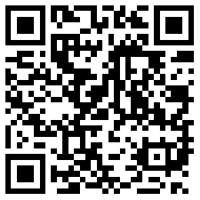 | 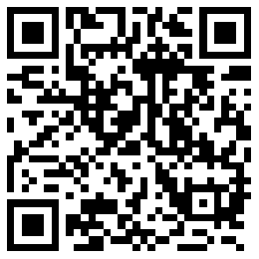 | 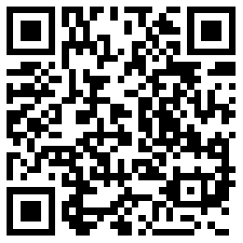
威海市第二中学 | 威海市第三中学 | 威海市第四中学 | 威海市实验高级中学
 | 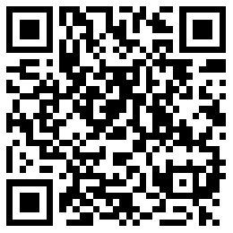 | 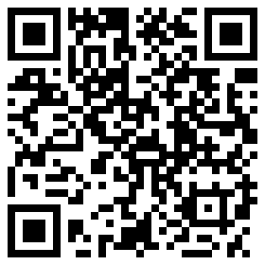 | 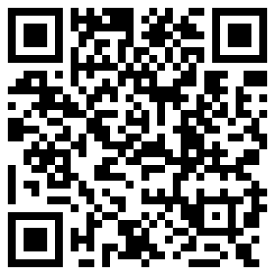
威海市特殊教育学校 | 威海市教育实验幼儿园 | 威海市市级机关幼儿园 | 威海市中小学生综合实践教育中心

